SIMPUKOITA JA KATKARAPUJA LINSSIEN KERA
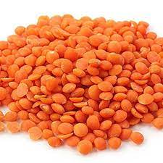
Figure 1 Masoor dal
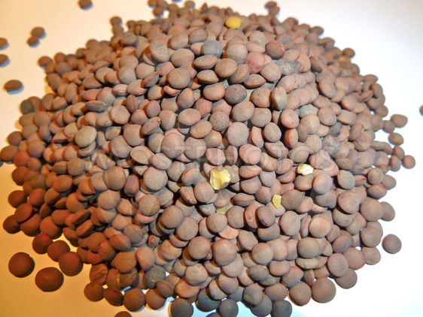
Figure 2 puy-linssi
Tämä ruokalaji on hieno yhdistelmä tuoksuvia, haudutettuja linssejä ja nopeasti valmistuvia äyriäisiä. Ruoan voi tehdä etukäteen, sillä viime hetken valmistelua tarvitaan hyvin vähän. Korallinpunaiset linssit muuttuvat keitettäessä mukavan sinapinkeltaisiksi, ja ne ovat saaneet vaikutteita intialaisen masoor dhain punaisten linssien huimaavasta mausteseoksesta. Ruokaan voi käyttää yhtä hyvin vihreitä, ruskeita tai puy-linssejä, mutta keittoajat saattavat vaihdella.
KANANMUNATON, GLUTEENITON JA PÄHKINÄTÖN

Valmisteluaika: 10 minuuttia
Kypsennysaika: 30 minuuttia
4 hengelle
12 | Isoa kampasimpukkaa ilman mätiä
12 | Jättikatkarapua
( 3 rkl | Limettimehua)
( 3 rkl | Makeaa chilikastiketta)
15 g | Voita
1 | Sipuli hienoksi pilkottuna
2 | Valkosipulinkynttä
1 rkl | Hienoksi pilkottua tuoretta inkivääriä
1 tl | Jauhettua kuminaa
1 tl | Jauhettua korianteria
½ tl | Chili- tai paprikajauhetta tai cayennenpippuria
200 g | Punaisia linssejä
1 litra | Vettä
1 rkl | Limetin tai sitruunan mehua
2 rkl | Kuohukermaa
 | Suolaa ja pippuria
 | Neutraalin makuista pähkinätöntä kasviöljyä simpukoiden grillaamiseen
1 tl | Hienoksi pilkottua punaista chilipaprikaa
2 rkl | Tuoreita korianterinlehtiä
- Taputtele simpukat talouspaperilla kuiviksi. Marinoi katkaravut chilikastikkeessa ja limettimehussa, jos käytät niitä.
- Sulata voi kattilassa ja paista sipuleita, valkosipulia ja inkicvääriä sekoitellen 2 minuuttia, niin että ne pehmenevät. Lisää kumina, korianteri sekä chili- tai paprikajauhe cayennenpippuri. Paista vielä minuutti sekoittaen.
- Lisää linssit ja vesi tai liemi. Kuumenna kiehuvaksi ja vähennä lämpöä. Anna linssien kiehua hiljalleen välillä sekoittaen 25 minuuttia tai kunnes ne ovat pehmeitä, mutta eivät vielä hajoa. Nosta kattila levyltä ja sekoita joukkoon sitruunamehu ja kerma. Mausta hyvin suolalla ja pippurilla. Siirrä linssiseos tarjoiluastiaan ja pidä lämpimänä.
- Kuumenna grilli keskilämmölle.
- Leikkaa simpukat poikittain kahteen tai kolmeen osaan koosta riippuen ja voitele palat öljyllä.
- Grillaa katkarapuja noin 2 minuuttia kummaltakin puolelta, niin että ne ovat vaaleanpunaisia. Grillaa simpukoita vain 30 sekuntia molemmilta puolilta, sillä muuten ne paistuvat liikaa.
- Ripottele pilkotut chilit ja korianterinlehdet linssien päälle. Tarjoa heti.
MAIDOTON, myös kananmunaton, gluteeniton ja pähkinätön

Valmista ruoka ohjeen mukaan, mutta korvaa kerma samalla määrällä soijakermaa tai muuta maidotonta kermaa.
VIHJE

Jos grillaat ulkona hiiligrillissä, pane katkaravut suoraan grilliin 10 cm:n päähän hiilistä ja grillaa niitä 2 minuuttia molemmin puolin. Työnnä simpukat paistinvartaaseen, voitele ne öljyllä ja grillaa 7 ½ cm:n päässä hiilistä 30-60 sekuntia kummaltakin puolelta kerran kääntäen.
VARO linssejä – jotkin linssit käsitellään tehtaissa, joissa jalostetaan myös gluteenia sisältäviä tuotteita. Tarkista äyriäisallergiat. Jotkut eivät voi syödä chiliä, joten jätä se pois, jos epäilet asiaa.

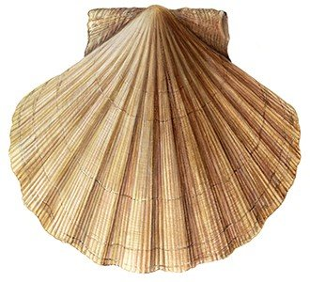
Figure 3 kampasimpukka
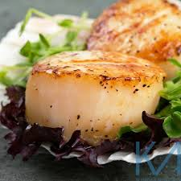
Figure 4 kampasimpukka

